Nota de Prensa N° 313-2013
INFORME MENSUAL DE IMPORTACIONES
NOVIEMBRE 2013

En noviembre, el valor total de las importaciones CIF ascendió a US$ 3 460 millones, monto que representó una contracción de 6,3% con relación a similar mes del año pasado. Con este resultado, el acumulado enero-noviembre alcanza los US$ 40 034 millones, importe superior en 2,9% respecto de similar período del año anterior.
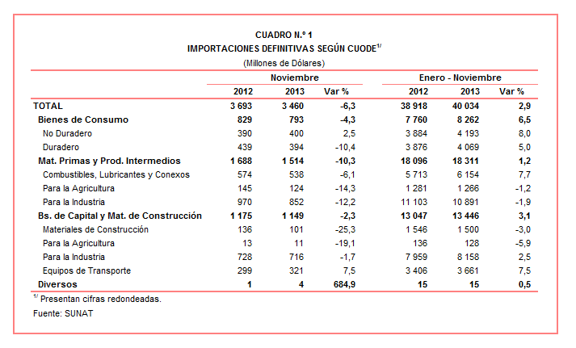
En noviembre, todos los rubros presentaron una evolución negativa: materias primas y productos intermedios (-10,3%), bienes de consumo (-4,3%) y bienes de capital y materiales de construcción (-2,3%).

BIENES DE CONSUMO

Las importaciones de bienes de consumo ascendieron a US$ 793 millones en noviembre, monto que representó una contracción de 4,3% respecto de similar mes del año pasado.

Bienes de consumo no duradero

Al interior de este rubro, el valor importado de bienes de consumo no duradero ascendió a US$ 400 millones, registrando un crecimiento de 2,5% respecto de noviembre del 2012. En este mes, crecieron las importaciones de tabaco (33,3%), vestuarios y otras confecciones (18,8%) y otros bienes no duraderos (4,7%); en contraparte, disminuyeron las de bebidas (-6,6%), productos farmacéuticos y de tocador (-4,1%) y alimentos (-1,3%).

Los alimentos fue el principal grupo de productos importados, al registrar una participación de 31% del total. En este mes, disminuyeron las importaciones de arroz semiblanqueado o blanqueado (-52,9%), las demás preparaciones para la alimentación infantil (-37,6%) y leche y nata con azúcar (-34,9%), entre otros.

El segundo grupo en importancia fueron los otros bienes no duraderos, al registrar una participación de 30% del total. Los tres principales alimentos importados fueron: los demás guantes de caucho vulcanizado (crecieron 109,1%), los demás calzados (retrocedieron 6,7%) y demás libros, folletos e impresos similares (retrocedieron 14,4%).

Bienes de consumo duradero

Por su parte, las importaciones de bienes de consumo duradero ascendieron a US$ 394 millones, monto que representó una contracción de 10,4% respecto de noviembre del 2012. A nivel desagregado, todos sus componentes presentaron una evolución negativa: objetos de adorno, instrumentos musicales y otros (-14,3%), vehículos de transporte particular (-12,0%), utensilios domésticos (-9,2%), máquinas y aparatos de uso doméstico (-6,9%) y muebles para el hogar (-2,8%).
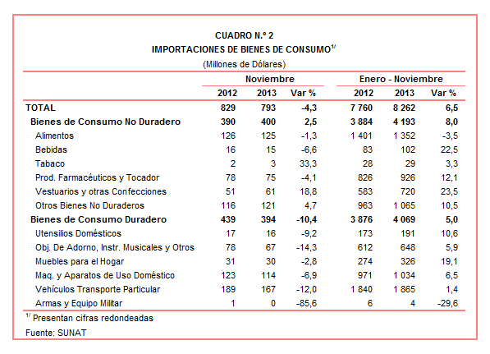
Los vehículos de transporte fue el principal grupo de productos importados, al registrar una participación de 46% del total. Los tres principales tipos de vehículos importados registraron el siguiente comportamiento: los demás vehículos con motor de cilindrada superior a 1 500 CC pero inferior o igual a 3 000 CC (-0,2%), los demás vehículos con motor de cilindrada superior a 1000 CC pero inferior o igual a 1 500 CC (-11,2%) y motocicletas con motor de cilindrada superior a 50 CC pero inferior o igual a 250 CC (-29,9%).

El segundo grupo en importancia fue el de máquinas y aparatos de uso doméstico, al registrar una participación de 29% del total. Según productos, los tres principales productos importados en cuanto a valor registraron el siguiente comportamiento: los demás aparatos receptores de televisión en colores (disminuyeron 10,9%), los demás aparatos receptores de radiodifusión combinados con grabador o reproductor de sonido (crecieron 18,8%) y los demás aparatos de grabación o reproductor de imagen y sonido (disminuyeron 27,0%).

MATERIAS PRIMAS Y PRODUCTOS INTERMEDIOS

El valor de las importaciones de materias primas y productos intermedios ascendió a US$ 1 514 millones en noviembre, monto que representó una contracción de 10,3% respecto de similar mes del año anterior.

Combustibles, Lubricantes y Productos Conexos

Las importaciones de combustibles, lubricantes y productos conexos sumaron US$ 538 millones en noviembre, registrando una contracción de 6,1% respecto de similar mes de 2012. Según componentes, disminuyeron las importaciones de lubricantes (-16,4%) y combustibles (-5,7%).
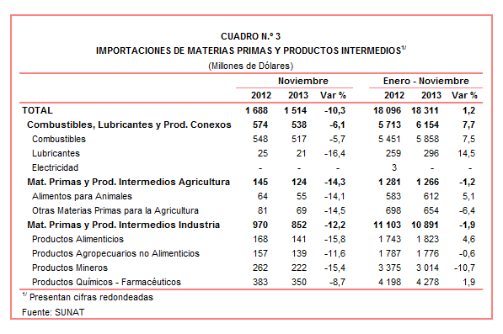

Materias Primas y Productos Intermedios para la Agricultura

En el caso de las importaciones de materias primas y productos intermedios para la agricultura, éstas ascendieron a US$ 124 millones, monto que representó una contracción de 14,3% respecto de noviembre del 2012. A nivel desagregado, las importaciones de otras materias primas para la agricultura (-14,5%) y alimentos para animales (-14,1%) registraron resultados negativos. Según productos, disminuyeron las importaciones de las demás preparaciones utilizadas para la alimentación de los animales (-75,0%), abonos minerales o químicos nitrogenados (-37,8%) y fosfato diamónico (-25,9%), entre otros.

Materias Primas y Productos Intermedios para la Industria

Por su parte, las importaciones de materias primas y productos intermedios orientadas a la industria ascendieron a US$ 852 millones, monto que representó una contracción de 12,2% respecto de noviembre del 2012.

Las importaciones de productos alimenticios retrocedieron 15,8% en noviembre, asociado a las menores compras de malta sin tostar (-64,8%) así como maíz amarillo duro (-60,1%) y aceite de soja en bruto (-16,5%), entre otros.

En lo que respecta a las importaciones de productos agropecuarios no alimenticios, en noviembre registraron una contracción de 11,6% respecto de similar mes del año anterior. Según productos, los que más contrajeron sus valores importados fueron algodón sin cardar ni peinar de longitud de fibra superior a 2222 MM pero inferior o igual a 2857 MM (-53,8%), los demás papel y cartón para escribir, imprimir (-50,3%) y tejidos de punto de anchura superior a 30 CM (-45,6%).

En noviembre, las importaciones de productos mineros disminuyeron 15,4%. Según productos, retrocedieron las importaciones de productos férreos obtenidos por reducción directa de minerales de hierro (-56,3%), reductores, multiplicadores y variadores de velocidad (-51,5%) y cables de fibras ópticas (-30,7%), entre otros.

Finalmente, las importaciones de productos químicos-farmacéuticos retrocedieron 8,7% en noviembre, al disminuir las compras de las demás vacunas para medicina humana (-61,3%), biodiesel y sus mezclas (-46,8%) y polietileno de densidad superior o igual a 0,94 en formas primarias (-36,3%), entre otros.

BIENES DE CAPITAL Y MATERIALES DE CONSTRUCCION

Las importaciones de bienes de capital y materiales de construcción ascendieron a US$ 1 149 millones en noviembre, monto que representó una contracción de 2,3% respecto de similar mes del año 2012.

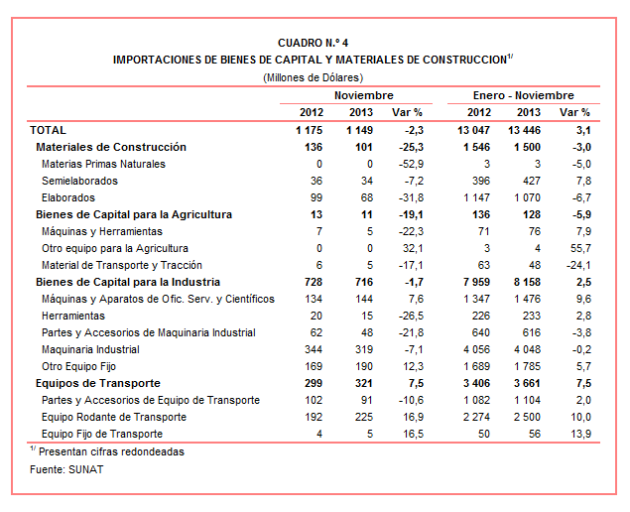
Materiales de Construcción

La importación de materiales de construcción retrocedió 25,3%, impulsada por las menores compras del exterior de las demás construcciones y sus partes de fundición de hierro o acero (-78,2%), cementos sin pulverizar (57,8%), y barra de hierro o acero sin alear (-54,4%), entre otros.

Bienes de Capital para la Agricultura

En noviembre, las importaciones de bienes de capital para la agricultura retrocedieron 19,1%, al disminuir las compras de máquinas y herramientas (-22,3%) y material de transporte y tracción (-17,1%). Según productos, disminuyeron las compras de motocultores (-82,9%), layas y palas (-75,5%) así como tractores de orugas (-53,8%), entre otros.

Bienes de Capital para la Industria

Por su parte, las importaciones de bienes de capital para la industria retrocedieron 1,7% en noviembre. Por un lado, las importaciones de herramientas se redujeron en -26,5%, partes y accesorios de maquinaria industrial en -21,8% y maquinaria industrial en -7,1%; en cambio, crecieron las de otro equipo fijo (12,3%) y máquinas y aparatos de oficina, servicios y científicos (7,6%). Según productos, los tres principales productos importados presentaron el siguiente comportamiento: teléfonos móviles celulares (crecieron 47,7%), máquinas automáticas para el tratamiento y/o procesamiento de datos digitales (disminuyeron 11,2%) y máquinas cuya superestructura pueda girar 360º (crecieron 211,4%), entre otros.

Equipos de Transporte

Las importaciones de equipos de transporte crecieron 7,5% en noviembre, al incrementarse las compras de equipo rodante de transporte (16,9%) y equipo fijo de transporte (16,5%); en cambio, retrocedieron las importaciones de partes y accesorios de equipos de transporte en 10,6%. Según productos, los tres principales presentaron el siguiente comportamiento: camionetas pick up ensambladas con carga inferior a 4 537 toneladas (crecieron 40,6%), volquetes automotores concebidos para utilizarlos fuera de la red de carreteras (crecieron 6,5%) y vehículos para el transporte de mercancías con carga superior a 20 toneladas (crecieron 25,7%).

ORIGEN DE LAS IMPORTACIONES

En el acumulado enero-noviembre, Estados Unidos se mantuvo como el principal proveedor de bienes al registrar una participación del 20% sobre el total importado; le siguen China (19%), Brasil (6%), Ecuador (5%) y México (4%), entre los más importantes países proveedores.

Las importaciones originarias de Estados Unidos sumaron US$ 8 055 millones, registrando un crecimiento de 9,6% respecto del período enero-noviembre de 2012. Los productos que más se importan de dicho país son aceites de petróleo, volquetes automotores para ser utilizados fuera de la red de carreteras y los demás gasolinas sin tetraetileno de plomo, entre otros.

En el caso de las importaciones desde China, éstas totalizaron US$ 7 727 millones y un crecimiento de 7,6% respecto del período enero-noviembre de 2012. Los tres principales productos importados del país asiático fueron: teléfonos móviles celulares, máquinas automáticas para el tratamiento o procesamiento de datos digitales y motocicletas.
Las importaciones desde Brasil ascendieron a US$ 2 169 millones registrando una caída de 9,9% respecto del período enero-noviembre del 2012. De este país, se importa, principalmente, vehículos para el transporte de mercancías con carga superior a 20 toneladas, productos intermedios de hierro o acero y aceites crudos de petróleo, entre otros.
Gráfico N.° 2
Importaciones CIF por Países de Origen
(Estructura %)

A nivel de bloques comerciales, las economías que conforman APEC constituyeron los principales mercados de origen de las importaciones peruanas con US$ 24 156 millones durante el período enero-noviembre, registrando un crecimiento de 6,6% y una participación de 60% del total importado. De este bloque se importa aceites de petróleo, teléfonos móviles celulares y los demás vehículos de cilindrada superior a 1 500 CM3 pero menor o igual a 3 000 CM3, entre otros.

Las importaciones originarias de la Unión Europea (UE) representaron el 12% del total importado por nuestro país, alcanzando un valor de US$ 4 816 millones durante el acumulado enero-noviembre del 2013, monto que representó un crecimiento de 5,5% respecto de similar período del año anterior. Según productos, destacaron las importaciones de automotores para vías férreas o tranvías, demás vehículos de cilindrada superior a 1 500 CM3 pero menor o igual a 3 000 CM3 y vehículos diesel para el transporte de mercancías de carga superior a 20 toneladas, entre otros.

El MERCOSUR fue el tercer mercado de origen de las importaciones peruanas con US$ 4 022 millones, una participación de 10% del total en el acumulado enero-noviembre de 2013 y una caída de 11,4%. Las principales compras registradas de este bloque fueron maíz amarillo duro, aceite de soya, así como tortas y demás residuos sólidos de la extracción de soya, entre otros.

Por su parte, las importaciones originarias de la Comunidad Andina (CAN) representaron el 10% del total importado durante el acumulado enero-noviembre de 2013, sumando US$ 3 783 millones y registrando una caída de 1,8%. Según productos, el aceite crudo de petróleo destacó como el principal producto importado con el 46% del total, seguido de las tortas y demás residuos sólidos de la extracción de aceite de soya y las demás habas de soya, entre otros.

Las importaciones provenientes del resto de países no agrupados en bloque disminuyeron 1,2% durante enero-noviembre del, alcanzando los US$ 3 258 millones y una participación de 8% del total. Según productos, el 38% de estas importaciones correspondieron a aceites crudos de petróleo, seguido de vehículos de cilindrada inferior a 1 000 CC y motocicletas, entre otros.

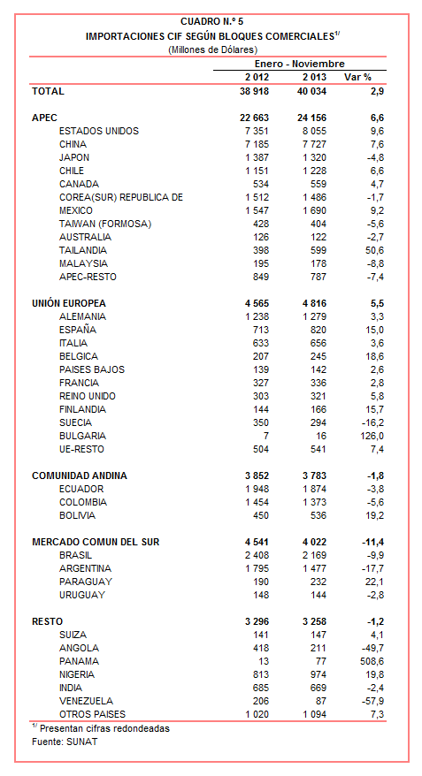

Gerencia de Comunicaciones
Lima, viernes 27 de diciembre del 2013.

Las cifras de importaciones definitivas difieren de las publicadas por el BCRP por un tema metodológico y de cobertura. Salvo que se diga lo contrario, en el presente informe toda mención general a las importaciones se refiere al “valor importado”.

